**«Развивающие возможности ЛЕГО - конструирования»**

*Учитель-дефектолог: Савельева И.А.*

ЛЕГО-конструированиепомогает организовывать работу с детьми по конструированию предметов из крупных и мелких частей разных форм и цветов, что является прекрасным пособием для обучения детей целостному восприятию объектов окружающего мира.

Проведение занятий на основе игры «ЛЕГО» способствует:

- развитию зрительного восприятия, то есть позволяет ребенку различать цвет и форму геометрических фигур, величину и их пространственное положение, находить форму предметов в реальных условиях окружающего мира и позволяет сформировать образное восприятие окружающих его предметов;

- формированию конструкторского мышления детей;

- развитию воображения и восприятию объектов, координации движений, концентрации внимания и зрительной памяти.

Данная игра положительно влияет на развитие всех познавательных процессов ребенка: восприятие, воображение, мышление, внимание и память детей с нарушением зрения. Развитие зрительного восприятия и глазомера, укрепление мелких мышц кисти руки обеспечивает качественную подготовку к письму, снимает традиционную напряженность мышц.

Проектная деятельность в ЛЕГО-конструировании позволяет:

* определять, различать и называть детали конструктора;
* конструировать: по условиям, по образцу, по чертежу, по схеме и самостоятельно строить схему;
* соизмерять ширину, длину, высоту предмета;
* стимулировать интерес и любознательность;
* развивать интерес к решению проблемных ситуаций;
* расширять активный словарный запас;
* развивать пространственное и логическое мышление;
* развивать навыки межличностного общения и коллективного творчества;
* развивать потребность экспериментировать в процессе проектирования, используя приобретенные ранее знания;
* использовать новые информационные технологии в совместной и самостоятельной деятельности;
* развивать мелкую моторику.

ЛЕГО-технология актуальна потому, что:

- позволяет осуществлять интеграцию образовательных областей - социально- коммуникативное развитие, познавательное развитие, художественно-эстетическое развитие;

- дает возможность педагогу объединять игру с исследовательской и экспериментальной деятельностью;

- позволяют педагогу сочетать образование, воспитание и развитие дошкольников в режиме игры (учиться и обучаться в игре);

- способствует формированию познавательных действий, становлению сознания; развитию воображения и творческой активности; умению работать в коллективе.

**Конструирование по образцу**

Детям предлагают образцы построек, выполненных из деталей конструктора, и показывают способы их воспроизведения. Конструирование по образцу, в основе, которой лежит подражательная деятельность, - важный обучающий этап, где можно решать задачи, обеспечивающие переход детей к самостоятельной поисковой деятельности творческого характера.

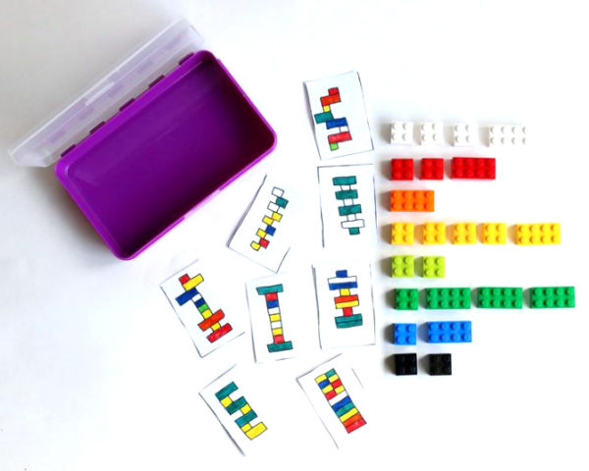

**Конструирование по модели**

Детям в качестве образца, предъявляют модель, скрывающую от ребёнка очертание отдельных её элементов. Эту модель, дети должны воспроизвести из имеющихся у них деталей конструктора. Таким образом, им предлагают определенную задачу, но не дают способа её решения. Конструирование по модели – эффективное средство активации мышления дошкольников.

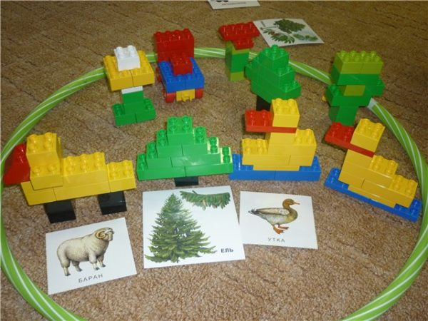

**Конструирование по условиям**

Не давая детям образца постройки, рисунков и способов её возведения, определяют лишь условия, которым постройка должна соответствовать и которые, как правило, подчёркивают практическое её назначение. В процессе такого конструирования у детей формируется умение анализировать условия и на основе анализа строить практическую деятельность достаточно сложной структуры. Данная форма организации обучения способствует развитию творческого конструирования.

**Конструирование по простейшим чертежам**

Моделирующий характер самой деятельности, в которой детали строительного материала воссоздаются внешние и отдельные функциональные особенности объектов, создаёт возможности для развития внутренних форм наглядного моделирования. В результате у детей формируются мышление и познавательные способности.

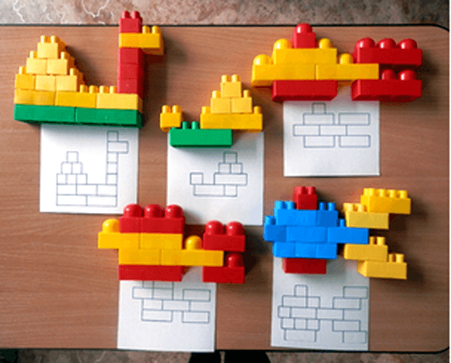

**Конструирование по замыслу**

Дети сами решают, что и как будут конструировать. Данная форма – не средство обучения детей созданию замыслов, она лишь позволяет самостоятельно и творчески использовать знания и умения, полученные ранее.

**Конструирование по теме**

Детям предлагают общую тематику конструкций, и они сами создают замыслы конкретных построек, выбирают материал и способы их выполнения. Основная цель конструирования по заданной теме – закрепление знаний и умений.

Конструктор ЛЕГО является великолепным средством, помогающим обеспечить интеграцию различных видов деятельности и образовательных областей.

- Социально-коммуникативное развитие - создание совместных построек, объединенных одной идеей, одним проектом, развитие общения и взаимодействия ребенка со взрослыми и сверстниками; формирование готовности к совместной деятельности со сверстниками; формирование позитивных установок к различным видам труда и творчества.

- Познавательное развитие - воплощение замысла из деталей ЛЕГО-конструктора, формирование первичных представлений о себе, других людях, объектах окружающего мира, о свойствах и отношениях объектов окружающего мира (форме, цвете, размере, материале, звучании, ритме, темпе, количестве, числе, части и целом, пространстве и времени, движении и покое, причинах и следствиях и др.).

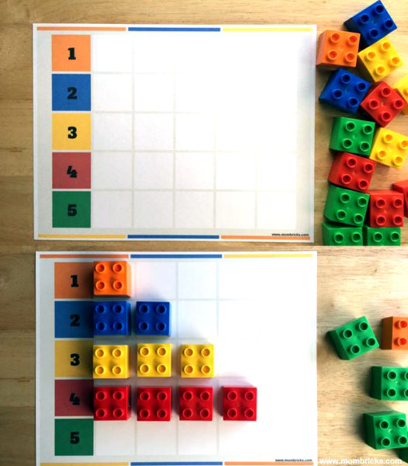 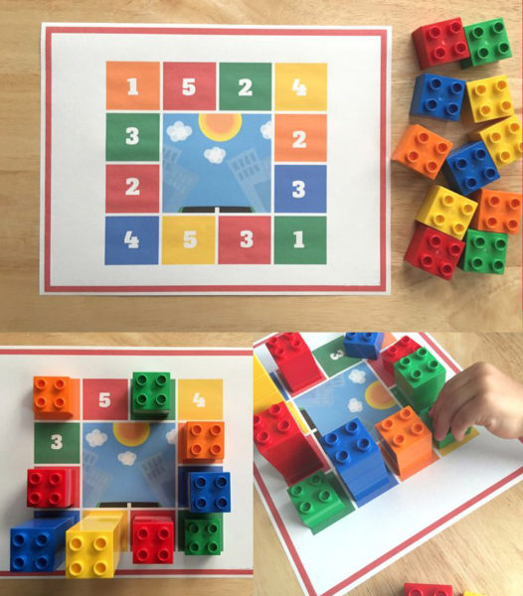

- Речевое развитие - работа с педагогом над развитием фонетического слуха, звуковой и интонационной культуры речи словообразованием, формированием звуковой аналитико-синтетической активности как предпосылки обучения грамоте.

- Художественно-эстетическое развитие - творческое конструирование – создание замысла из деталей ЛЕГО-конструктора. реализация самостоятельной творческой деятельности детей - конструктивно-модельной.

- Физическое развитие - координация движения, крупной и мелкой моторики обеих рук.